**gaufres sucrees multicolores**

**____________________________________________________________**

**Pour 8 gaufres**

Temps de préparation : 40 mn

Cuisson : 4 mn par gaufre

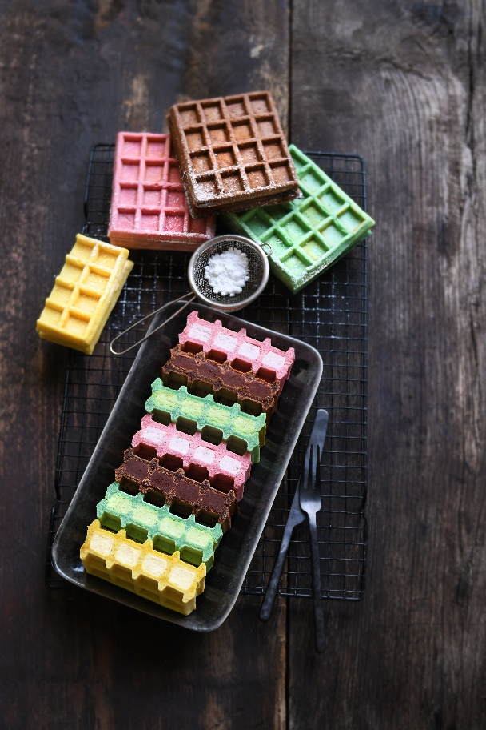

**Ingrédients**

**Pates à gaufres**

500 g de farine

150 g de beurre doux

4 œufs

20 g de levure boulangère

1 pincée de sel

750 ml de lait entier

50 g de sucre

1 cuillère à soupe de cacao non sucré

1 cuillère à soupe de coulis de fruits rouge

1 cuillère à soupe de pâte de pistache

1 cuillère à café d’extrait de vanille

**Ganaches**

300 g de chocolat blanc pâtissier

100 g de chocolat noir pâtissier

30 cl de crème liquide

1 cuillère à soupe de coulis de fruits rouge

1 cuillère à soupe de pâte de pistache

1 cuillère à café d’extrait de vanille

**La pâte**

Délayer la levure dans 3 cuillères à soupe de lait tiède. Dans une casserole, mettre le lait, le sucre, porter à ébullition, puis laissez refroidir. Mettre la farine dans un saladier, ajouter les œufs, le beurre fondu, le sel et la levure de boulangère délayée. Mélangez au fouet en ajoutant le lait en plusieurs fois. Répartir la pâte dans 4 grands bols de taille similaire.

Dans l’un ajouter le chocolat, l’autre la vanille, l’autre la pistache et le dernier le coulis de fruits rouges. Vous obtenez 4 pâtes de couleur différentes.

**Ganaches**

Casser le chocolat blanc en morceaux, faire chauffer 20 cl de crème et la mettre sur le chocolat, attendre 3 mn et bien mélanger. Diviser la ganache en 3 parts égales, dans l’une ajouter la vanille, l’autre la pistache et la dernière le coulis. Bien remuer et laisser refroidir.

Casser le chocolat noir en morceaux, faire chauffer 10 cl de crème et la mettre sur le chocolat, attendre 3 mn et bien mélanger, laisser refroidir.

**Garnissage des gaufres**

Prendre 2 gaufres au chocolat, remplir avec de la ganache au chocolat, tous les creux et lisser au couteau puis les coller l’une contre l’autre côté ganache. Faites de même avec les autres parfums.

**Astuce** : vous pouvez réaliser des gaufres bicolores, en mariant les goûts comme vanille avec fruits rouges ou vanille avec chocolat …



**Crédit photo & stylisme / Recette : Anne Kerouédan / Cniel**